Муниципальное автономное дошкольное образовательное учреждение города Новосибирска «Детский сад №84 «Благодать»

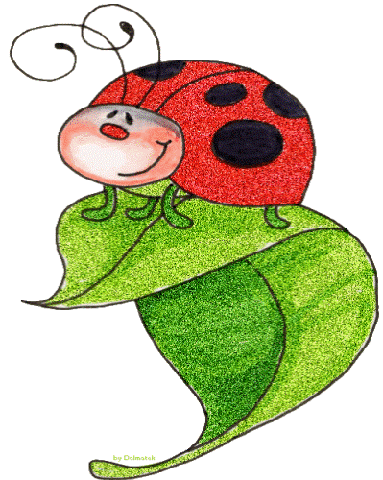

***Этюды на выразительность жестов***

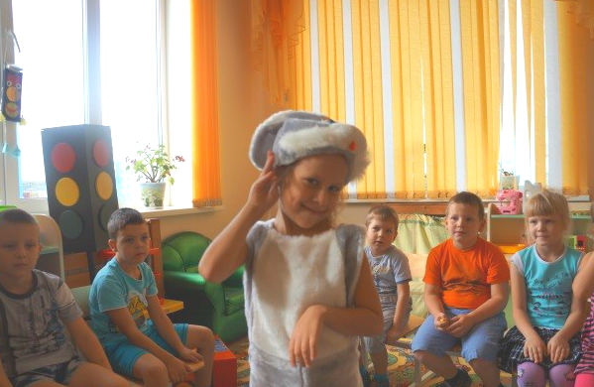

**Этюды на выразительность жестов.**

**Этюд «Это я! Это мое!»**

Ребенок разговаривает с глухой бабушкой, которая оказывается, ищет именно его. Он уже понял, что с бабушкой надо разговаривать при помощи рук: ничего-то бабушка не слышит. Бабушка спрашивает: "Где Витя?" (называется имя играющего), "Чьи это книги?", "Чьи игрушки?". И т. п. мальчик отвечает жестом. Выразительные движения. Рука согнута в локте, указательный палец направлен на грудь: "Я!". Идея обладания более обширного "я" выражается более или менее сильным прижатием кисти к груди: "Мое, принадлежит мне!"

**Этюд «Битва»**

Цель: Закрепление воспроизведения различных эмоций (радость, гордость, страх). Развитие творческого воображения.

Ход: Один ребёнок изображает Ивана-царевича, второй-Змея-Горыныча голова и кисти рук- это головы Змея). Идёт сражение. Иван- царевич одерживает победу Змей – повержен.

**Этюд «Тише»**

Цель: Развивать выразительное движение рук и адекватно использовать жест.

Ход: Мышата переходят дорогу, на которой спит котёнок.

Они то идут на носочках, то останавливаются и знаками показывают друг другу: «Тише!»

Выразительные движения: шея вытянута вперёд, указательный палец приставлен к сжатым губам, брови «идут вверх».

**Этюд «Игра в снежки».**

Цель: Развивать выразительность движений, творческое воображение.

Ход: Этюд сопровождается весёлой музыкой. Зима. Дети играют в снежки. Выразительные движения: нагнуться, схватить двумя руками снег, слепить снежок, бросить снежок резкими, короткими движениями.

**Этюд «Игра с камушками»**

Цель: Развивать выразительность движений, творческое воображение.

Ход: Дети гуляют по берегу моря, нагибаясь за камушками.

Входят в воду и брызгаются, зачерпывая воду двумя руками. Затем, садятся на песок и играют с камушками: то подбрасывая вверх, то кидая в море. Звучит лёгкая музыка.

**Этюд «Дружная семья»**

Цель: Развивать выразительность движений, творческое воображение.

Ход: Дети сидят на стульях по кругу. Каждый занят делом: один лепит, другой вколачивает в дощечку гвоздь, кто-то рисует кистью, кто-то шьёт, вяжет. Дети исполняют пантомиму с воображаемыми предметами, стремясь точнее передавать действия.

**Этюд «Угадай ситуацию»**

Цель: Развивать творческое воображение и фантазию.

Ход: Дети по очереди с использованием реквизита и элементов костюма «создают ситуацию». Остальные - угадывают:

1) «Таня собирает грибы в лесу».

Девочка изображает грибника, в руках – корзиночка и посох, на голове – косынка.

2) «Олег плавает под водой».

Мальчик, в маске для подводного плавания, в резиновой шапочке изображает ныряльщика.

3) «Катя попала под дождь».

Девочка в плаще с зонтиком прыгает через лужи, ёжится от холодных капель.

Этюды на выразительность жеста.

**Этюд « Пошла Маня на базар»**

Ведущая: Пошла Маня на базар,

Принесла домой товар.

Ребенок: Родной матушке –платок,

Посередочке цветок.

Братьям- соколам –

По козловым сапогам,

Сестрицам –лебедицам –

Да по белым рукавицам.

(Ребенок с поклоном дарит воображаемые подарки своим близким, те их рассматривают, благодарят).

**Этюд «Ерема»**

Ребенок: Ерема, Ерема,

Сидел бы ты дома.

Строгал бы ты стружки –

Ребячьи игрушки.

Твоя сестра пряха,

По ниточке пряла,

Моточки мотала,

В коробочку клала!

(Ребенок выполняет движения, согласуя их с текстом потешки).

**Этюд «Ох, ох, что за гром?»**

Ребенок: Ох, ох, что за гром?

(Руки к щекам, покачивание головой из стороны в сторону).

Муха строит новый дом.

(Кулачок стучит об кулачок)

Молоток: стук –стук,

Помогать идет петух.

(Взмахи руками.)

**Этюд « Самолеты загудели»**

Ребенок: Самолеты загудели,

(Вращательные движения

руками, согнутыми в локтях)

Самолеты полетели,

(легкий бег,

Руки отведены в стороны)

На полянку тихо сели.

(Присаживаются на одно

колено, руки в сторону.)

Да и снова полетели.

(Легкий бег,

Руки в стороны.)

**Этюд «Кошка»**

«- Кошка, как тебя зовут?

- Мяу!

- Стережёшь ты мышку тут?

- Мяу!

- Мяу! Хочешь молока?

- Мяу!

- А в товарищи щенка?

- Фрр!!!»

**Этюд «Едем, едем на тележке»**

Цель: Развивать чистоту произношения, чувство ритма, выразительность.

Ход: «Едем, едем на тележке,

Собирать в лесу орешки,

Скрип, скрип, скрип,

Скрип, скрип, скрип.

Листья шуршат - ш-ш-ш,

Птички свистят – фить-пирью, фить-пирью,

Белка на ветке

Орешки всё грызёт - цок, цок, цок, цок,

Рыжая лисичка зайчишку стережёт, (пауза)

Долго-долго ехали,

Наконец, приехали!»

**Этюды на выражение удивления.**

**Этюд « Фокус»**

Мальчик очень удивился: он увидел, как фокусник посадил в пустой чемодан кошку и закрыл его, а когда открыл чемодан, кошки там не было. Из чемодана выпрыгнула собака.

**Этюд «Погода изменилась»**

Детям предлагается представить себе, как вдруг, неожиданно для всех, закончился дождь и выглянуло яркое солнышко. И это произошло так быстро, что даже воробьи удивились.

**Этюд «Встреча с другом»**

У мальчика был друг. Но вот настало лето, и им пришлось расстаться. Мальчик остался в городе, а его друг уехал с родителями на юг. Скучно в городе без друга. Прошел месяц. Однажды идет мальчик по улице и вдруг видит, как на остановке из троллейбуса выходит его товарищ. Как же обрадовались они друг другу!

**Этюды на развитие воображения**

**Этюд «Оживи предмет»**

Педагог предлагает детям представить, что книга, чаша, швабра и т.д. – живые предметы, с которыми можно общаться.

О чем можно их спросить?

Что они могли бы ответить?

**Этюд «Фантазеры»**

Ребенок произносит фразу, имеющую определенную эмоциональную окрашенность: выражавшую радость, печаль, испуг, восторг…

Остальные дети, используя сказанное в качестве опоры, придумывают историю в заданном настроении.

**Этюды на выражение основных эмоций**

**Этюд «Лисичка подслушивает»**

Цель: Развивать способность понимать эмоциональное состояние и адекватно выражать своё (внимание, интерес, сосредоточенность).

Ход: Лисичка стоит у окна избушки, в которой живут котик и петушок. Подслушивает. Голова наклонена в сторону – слушает, рот полуоткрыт. Нога выставлена вперёд, корпус слегка наклонён вперёд.

**Этюд «Вкусные конфеты».**

Цель: Передавать внутреннее состояние через мимику (удовольствие, радость).

Ход: У девочки в руках воображаемая коробка с конфетами.

Она протягивает её по очереди детям. Они берут конфету, благодарят, разворачивают бумажку и угощаются. По лицам видно, что угощение вкусное.

**Этюд «Прогулка»**

Цель: Закрепление воспроизведения различных эмоций (радость, удовольствие, удивление).

Ход: Летний день. Дети гуляют. Пошёл дождь. Дети бегут домой. Прибежали вовремя, начинается гроза. Гроза прошла, дождь перестал. Дети снова вышли на улицу и стали бегать по лужам.

**Этюд «Битва»**

Цель: Закрепление воспроизведения различных эмоций (радость, гордость, страх). Развитие творческого воображения.

Ход: Один ребёнок изображает Ивана-царевича, второй-

- Змея - Горыныча(голова и кисти рук- это головы Змея). Идёт сражение. Иван- царевич одерживает победу Змей – повержен.

**Этюды на воспроизведение черт характера**

**Этюд «Старичок»**

Цель: Через мимику, жесты передавать черты характера (весёлый, добрый, смешной, озорной).

Ход: Прочесть детям стихотворение Д. Хармса «Весёлый старичок». Дети имитируют состояния и действия, о которых говориться в стихотворении.

«Жил на свете старичок

Маленького роста,

И смеялся старичок

Чрезвычайно просто:

Ха-ха-ха, да хе-хе-хе,

Хи-хи-хи, да бух-бух!

Бу-бу-бу, да бе-бе-бе,

Динь-динь-динь,

Да трюх-трюх!

Раз, увидев паучка,

Страшно испугался

Но, схватившись за бока,

Громко рассмеялся:

Хи-хи-хи, да ха-ха-ха,

Хо-хо-хо, да гуль-гуль!

Ги-ги-ги, да га-га-га,

Го-го-го, да буль-буль!

А увидев стрекозу,

Страшно рассердился,

Но от смеха на траву

Так и повалился:

Гы-гы-гы, да гу-гу-гу,

Го-го-го, да бах-бах,

Ой, ребята! Не могу!

Ой, ребята! Ах, ах!

**Этюд «Жадный пёс»**

Цель: Через мимику и жесты передавать черты характера (жадность).

Ход: Педагог читает стихотворение В. Квитко.

«Жадный пёс дрова принёс,

Воды наносил, тесто замесил,

Пирогов напёк, спрятал в уголок,

И съел сам – гам, гам, гам!»

Дети имитируют состояние и действия, о которых говориться в стихотворении.

**Этюд «Страшный зверь»**

Цель: Через пантомиму передавать черты характера и поведения персонажей (смелый, трусливый, глупый, осторожный).

Ход: Педагог читает стихотворение В. Семерина «Страшный зверь». Дети, получившие роли, действуют по тексту.

«Прямо в комнатную дверь,

Проникает хищный зверь!

У него торчат клыки

И усы топорщатся-

У него горят зрачки-

Испугаться хочется!

Может это львица?

Может выть волчица?

Глупый мальчик крикнул:

- Рысь!!

Храбрый мальчик крикнул:

- Брысь!»

**Этюд «Волшебное колечко»**

Цель: Через пантомиму передавать черты характера (добрый, злой, справедливый). Развивать творческое воображение.

Ход: Злой волшебник, с помощью заколдованного колечка,

Превращает хорошего мальчика в плохого. Мальчик всех обижает, дразнит, всё ломает. Наконец, устав, он засыпает. Добрый волшебник предлагает спасти мальчика, снять кольцо. Все дети тихо подходят и снимают колечко.

Мальчик просыпается. Он снова ласковый, просит у всех прощения. Всем весело.

**Этюды на выражение страданий и печали**

**Этюд «Ой, ой, живот болит»**

Два медвежонка Тим и Том съели вкусные, но немытые яблоки. У них разболелись животы. Медвежата жалуются:

Ой, ой, живот болит!

Ой, ой, меня тошнит!

Он, мы яблок не хотим!

Мы хвораем. Том и Тим!

Жалоба медвежат сопровождается музыкой.

Выразительные движения. Брови приподняты и сдвинуты, глаза прищурены; туловище согнуто, живот втянут; руки прижаты к животу.

**Этюд «Очень худой ребенок»**

Ребенок плохо ест. Он стал очень худым и слабым, даже муравей может повалить его с ног.

Это кто там печально идет? До калитки дошел,

И печальную песню поет? Но дальше идти он не смог!

Муравей пробежал, Он каши, он каши, он каши не ел,

Повалил его с ног, Худел, худел, болел, слабел!

И нот он лежит одинок, И вот он лежит одинок,

Муравей повалил его с ног, Муравей повалил его с ног!

Митя из дому шел,

(Э. Мошковская)

Дети по очереди показывают, какое худое лицо у Мити. Затем дети распределяют между собой роли бабушки, муравья и Мити. Бабушка кормит Митю с ложечки. Митя с отвращением отодвигает от себя ложку. Бабушка одевает Митю и отправляет его гулять. Звучит песня. Мальчик, пошатываясь, идет по направлению к калитке (специально поставленный стул). Навстречу ему выбегает муравей и трогает его своим усиком (пальцем) — Митя падает (приседает).

**Этюд «Старый гриб»**

Старый гриб вот-вот упадет. Его слабая ножка уже не выдерживает тяжести большой раскисшей шляпки.

Выразительные движения. Стоять, ноги расставлены, колени слегка согнуты; плечи опущены, руки висят вдоль тела; голова клонится к плечу.